Licenciatura em Engenharia e Ciências dos Computadores
Departamento de Tecnologias de Informação e Comunicação
Sistemas Distribuidos e Paralelos

Ano lectivo: 2026 2º Semestre
Turmas: LECC 31
Data: Agosto-2026
Docentes: Sérgio Sambo
Laboratório 2

Sumário: Guião do Trabalho Laboratorial sobre Processamento Distribuído: MapReduce Distribuído em Python.
Resumo:
Este guião utiliza Python com a biblioteca multiprocessing (para simular múltiplos nós em memória distribuída através de troca de mensagens). O objetivo é implementar o clássico algoritmo de MapReduce para contar palavras em múltiplos ficheiros de texto gigantescos.

1. Objetivos do Aprendizado
- Compreender a divisão de tarefas em arquiteturas distribuídas sem memória partilhada.
- Implementar o modelo de programação MapReduce (Map, Shuffle, Reduce).
- Avaliar o ganho de desempenho (speedup) face ao processamento sequencial.

2. Requisitos do Sistema
- Linguagem: Python 3.x instalado.
- Bibliotecas: multiprocessing, time, collections.
- Ficheiros de Teste: Três ficheiros de texto grandes (ex: texto1.txt, texto2.txt, texto3.txt).

3. Código Base do Experimento
Crie um ficheiro chamado lab_distribuido.py e insira o código abaixo:
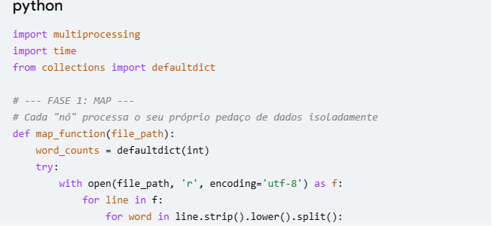
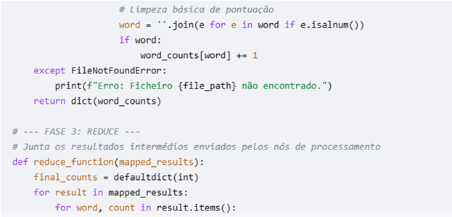
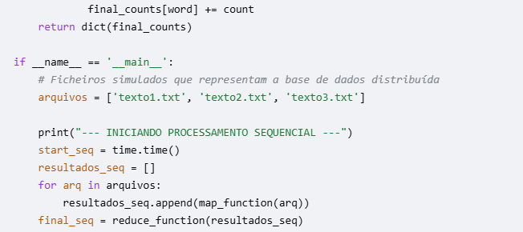
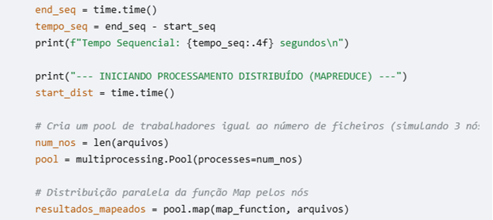
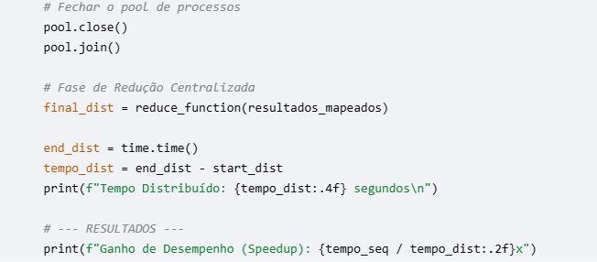
… Evite erros na transcrição do Código …

4. Roteiro de Execução (O que fazer no laboratório)
  - Passo 1: Crie três ficheiros de texto no mesmo diretório do script. Cole blocos massivos de texto repetido neles para garantir que o processamento demore tempo suficiente para ser medido.
  - Passo 2: Execute o script no terminal: python lab_distribuido.py.
  - Passo 3: Registe os tempos obtidos para o processamento sequencial e distribuído na tabela de resultados.
5. Estrutura Sugerida para o Relatório Final
O seu relatório académico deve conter os seguintes tópicos:
- Introdução: Definir o que é o processamento distribuído e o modelo MapReduce.
- Arquitetura do Teste: Desenhar o diagrama do fluxo de dados (Ficheiros → Processos Map → Agregação → Redução final).
- Resultados Obtidos: Apresentar uma tabela comparativa de tempos e o cálculo do Speedup $\left(S=\frac{Tempo_Sequencial}{Tempo_Distribuido}\right)$.
- Discussão:
- Explicar o impacto do overhead de comunicação (tempo gasto pelo Python para criar processos e transmitir dados).
- Responder se o ganho de desempenho foi linear e o porquê.

- Conclusão: Síntese sobre as vantagens da escalabilidade horizontal.

FIM

